Alueprofiili Kruunupyy (Kunnat)
Diakin karttasovellus 2022-02-22 21:20:53
Tämä asiakirja on tuotettu automaattisesti Diakin karttasovelluksen avulla 2022-02-22 21:20:53. Asiakirjan tiedot perustuvat THL:n Sotkanet-indikaattoripalvelun tietoihin, joihin on yhdistetty Tilastokeskuksen tilasto- ja paikkatietoaineistoja. Tarkempaa tieto indikaattoreista ja metodologiasta löydät sovelluksen Lisätietoja-osiosta.
Alueprofiili sisältää aina kaikkien osoittimien tiedot sekä valitulta alueelta että alueen rajanaapureista. Lisäksi alueprofiilissa esitetään kunkin osoittimen korkein ja matalin arvo. Tiedot esitetään taulukkoina, karttakuvioina sekä aikasarjakuvioina, joista näkee kunkin osoittimen kehityksen 2010-luvulla sekä valitulla alueella että sen naapureissa. Raportin lopussa on tiedot pienituloisuudesta ja työttömyydestä kaikilta alueen postinumeroalueilta.
Tässä raportissa tarkastellaan tasolla Kunnat aluetta Kruunupyy. Lisäksi tarkastelussa ovat rajanaapurit: Evijärvi, Kaustinen, Kokkola, Kruunupyy, Lappajärvi, Luoto, Pedersören kunta ja Veteli.
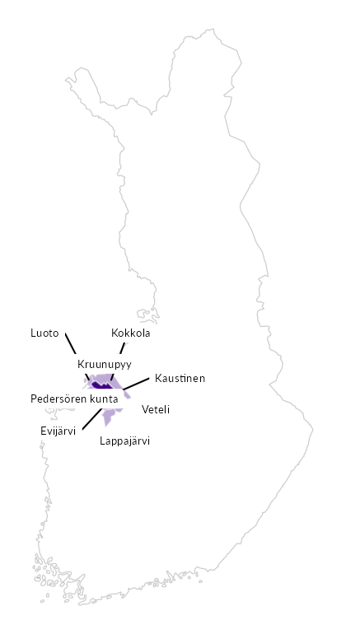

Summamuuttujat
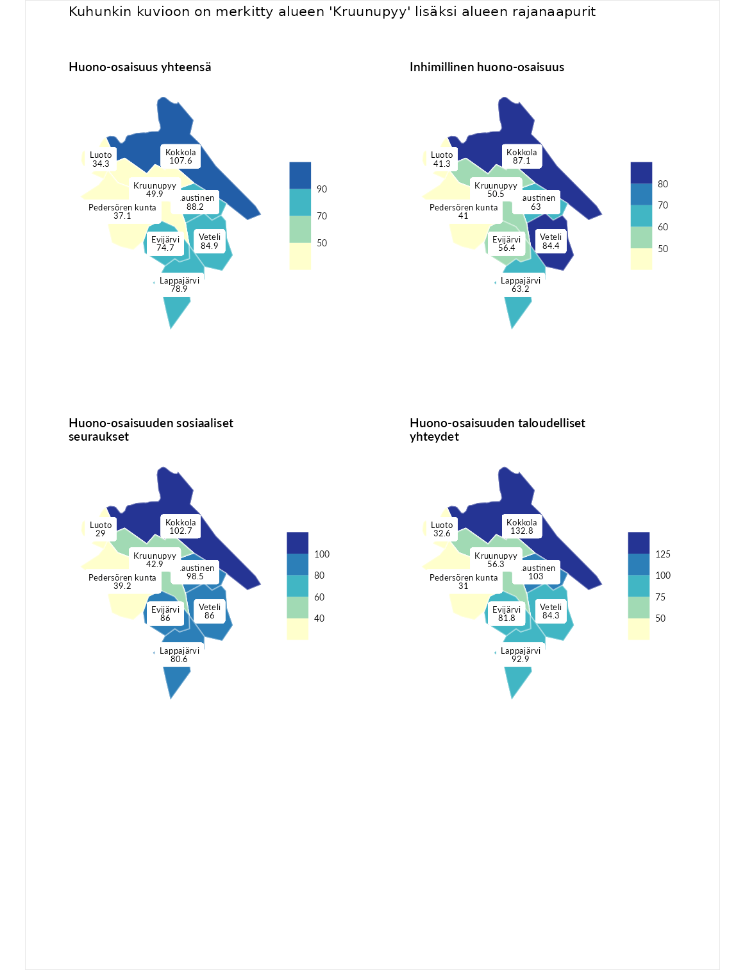

Huono-osaisuus yhteensä
aluenimi | arvo | asema
Tuusniemi (korkein arvo) | 183.4 | 1
Kokkola (naapuri) | 107.6 | 129
Kaustinen (naapuri) | 88.2 | 212
Veteli (naapuri) | 84.9 | 223
Lappajärvi (naapuri) | 78.9 | 253
Evijärvi (naapuri) | 74.7 | 263
Kruunupyy (valittu) | 49.9 | 289
Pedersören kunta (naapuri) | 37.1 | 292
Luoto (naapuri) | 34.3 | 293
Luoto (matalin arvo) | 34.3 | 293

Inhimillinen huono-osaisuus
aluenimi | arvo | asema
Outokumpu (korkein arvo) | 180.9 | 1
Kokkola (naapuri) | 87.1 | 203
Veteli (naapuri) | 84.4 | 217
Lappajärvi (naapuri) | 63.2 | 277
Kaustinen (naapuri) | 63.0 | 279
Evijärvi (naapuri) | 56.4 | 286
Kruunupyy (valittu) | 50.5 | 290
Luoto (naapuri) | 41.3 | 292
Pedersören kunta (naapuri) | 41.0 | 293
Pedersören kunta (matalin arvo) | 41.0 | 293

Huono-osaisuuden sosiaaliset seuraukset
aluenimi | arvo | asema
Tuusniemi (korkein arvo) | 214.7 | 1
Kokkola (naapuri) | 102.7 | 140
Kaustinen (naapuri) | 98.5 | 157
Veteli (naapuri) | 86.0 | 198
Evijärvi (naapuri) | 86.0 | 199
Lappajärvi (naapuri) | 80.6 | 226
Kruunupyy (valittu) | 42.9 | 290
Pedersören kunta (naapuri) | 39.2 | 291
Luoto (naapuri) | 29.0 | 293
Luoto (matalin arvo) | 29.0 | 293

Huono-osaisuuden taloudelliset yhteydet
aluenimi | arvo | asema
Merikarvia (korkein arvo) | 272.3 | 1
Kokkola (naapuri) | 132.8 | 70
Kaustinen (naapuri) | 103.0 | 162
Lappajärvi (naapuri) | 92.9 | 194
Veteli (naapuri) | 84.3 | 214
Evijärvi (naapuri) | 81.8 | 223
Kruunupyy (valittu) | 56.3 | 282
Luoto (naapuri) | 32.6 | 292
Pedersören kunta (naapuri) | 31.0 | 293
Pedersören kunta (matalin arvo) | 31.0 | 293
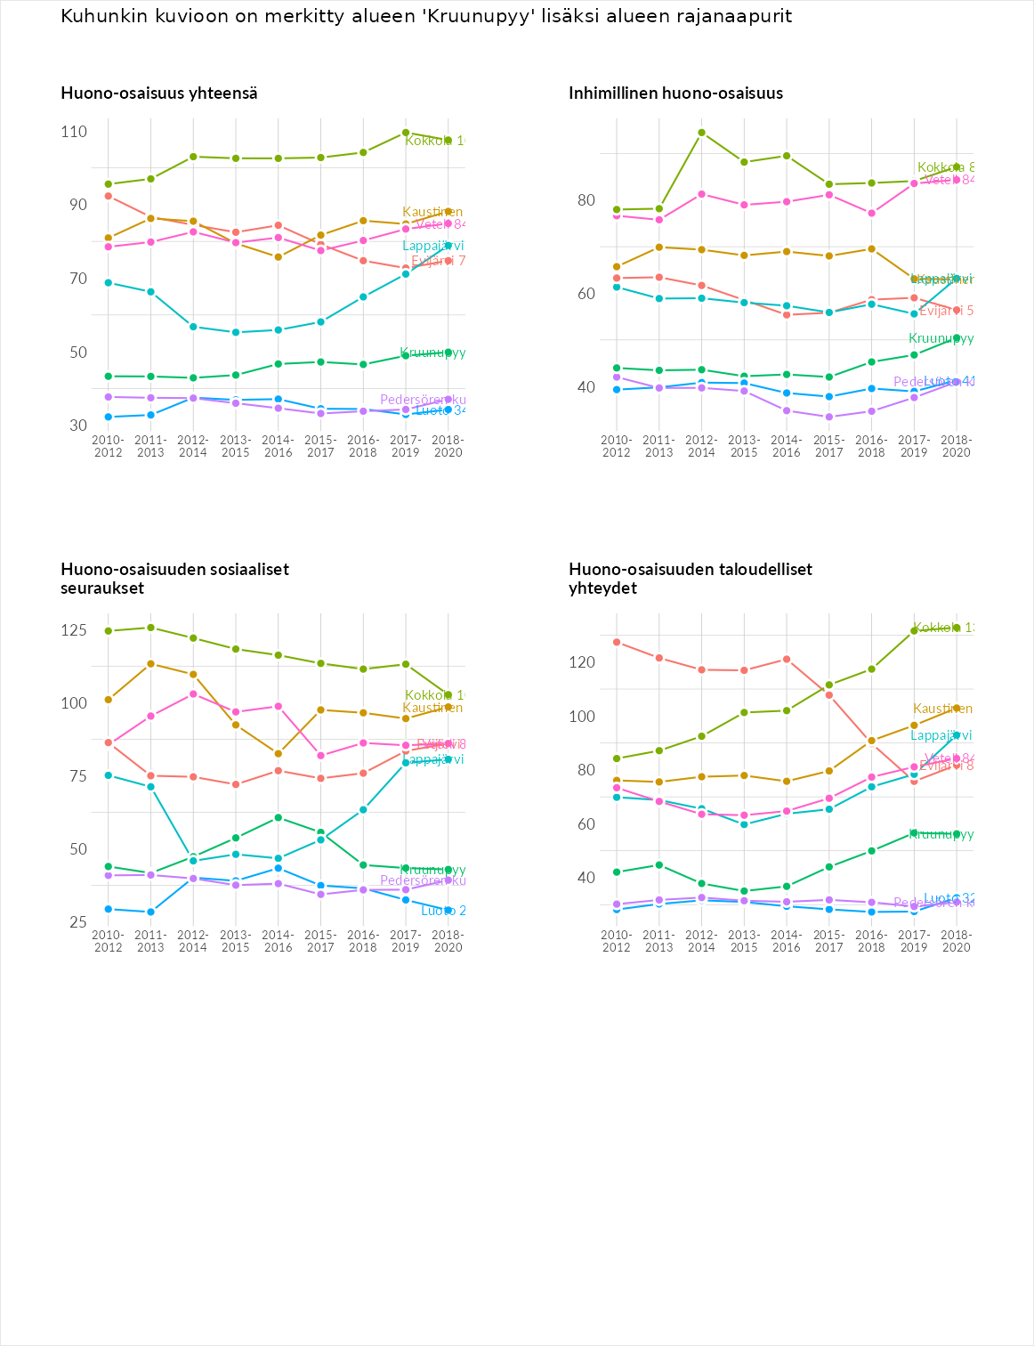

Inhimillinen huono-osaisuus
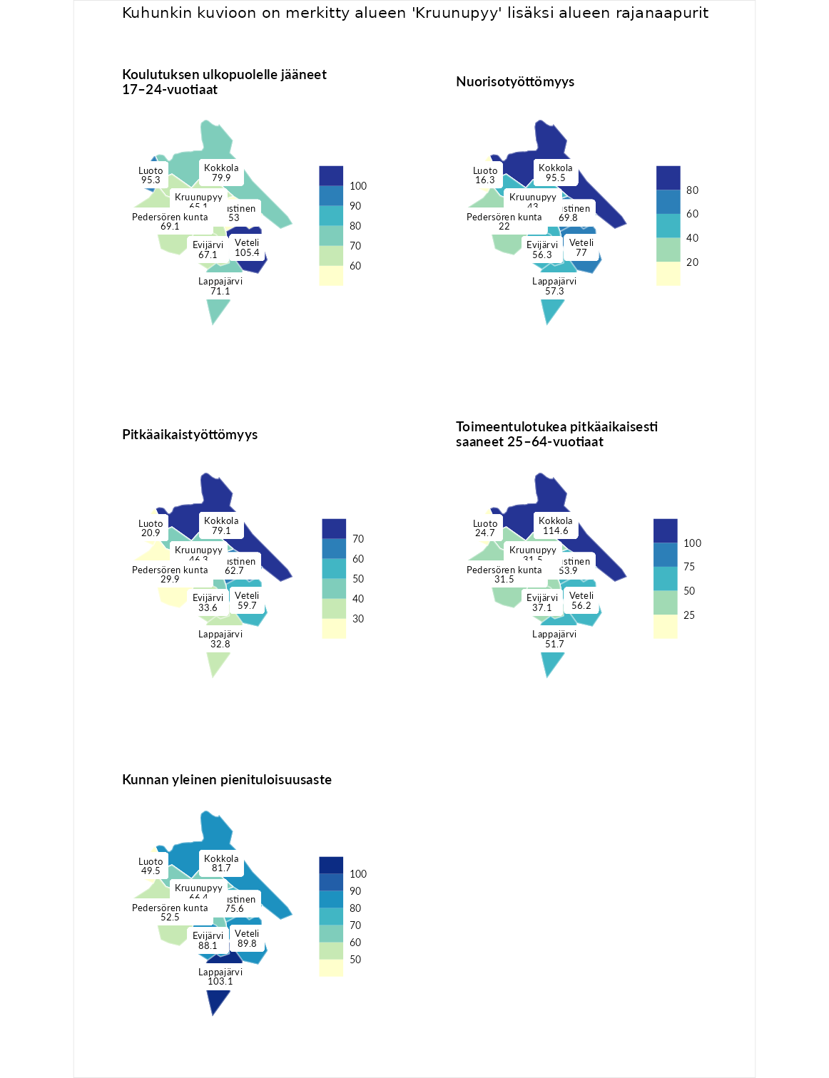

Koulutuksen ulkopuolelle jääneet 17–24-vuotiaat
aluenimi | arvo | asema
Hartola (korkein arvo) | 229.5 | 1
Veteli (naapuri) | 105.4 | 121
Luoto (naapuri) | 95.3 | 161
Kokkola (naapuri) | 79.9 | 218
Lappajärvi (naapuri) | 71.1 | 249
Pedersören kunta (naapuri) | 69.1 | 259
Evijärvi (naapuri) | 67.1 | 263
Kruunupyy (valittu) | 65.1 | 268
Kaustinen (naapuri) | 53.0 | 278
Masku (matalin arvo) | 42.3 | 281

Nuorisotyöttömyys
aluenimi | arvo | asema
Kannonkoski (korkein arvo) | 231.0 | 1
Kokkola (naapuri) | 95.5 | 158
Veteli (naapuri) | 77.0 | 228
Kaustinen (naapuri) | 69.8 | 249
Lappajärvi (naapuri) | 57.3 | 265
Evijärvi (naapuri) | 56.3 | 266
Kruunupyy (valittu) | 43.0 | 276
Pedersören kunta (naapuri) | 22.0 | 280
Luoto (naapuri) | 16.3 | 281
Luoto (matalin arvo) | 16.3 | 281

Pitkäaikaistyöttömyys
aluenimi | arvo | asema
Ilomantsi (korkein arvo) | 241.8 | 1
Kokkola (naapuri) | 79.1 | 200
Kaustinen (naapuri) | 62.7 | 242
Veteli (naapuri) | 59.7 | 253
Kruunupyy (valittu) | 46.3 | 269
Evijärvi (naapuri) | 33.6 | 283
Lappajärvi (naapuri) | 32.8 | 285
Pedersören kunta (naapuri) | 29.9 | 289
Luoto (naapuri) | 20.9 | 291
Paimio (matalin arvo) | 14.9 | 293

Toimeentulotukea pitkäaikaisesti saaneet 25–64-vuotiaat
aluenimi | arvo | asema
Kotka (korkein arvo) | 328.1 | 1
Kokkola (naapuri) | 114.6 | 106
Veteli (naapuri) | 56.2 | 248
Kaustinen (naapuri) | 53.9 | 252
Lappajärvi (naapuri) | 51.7 | 257
Evijärvi (naapuri) | 37.1 | 273
Kruunupyy (valittu) | 31.5 | 277
Pedersören kunta (naapuri) | 31.5 | 280
Luoto (naapuri) | 24.7 | 286
Närpiö (matalin arvo) | 18.0 | 288

Kunnan yleinen pienituloisuusaste
aluenimi | arvo | asema
Rääkkylä (korkein arvo) | 159.3 | 1
Lappajärvi (naapuri) | 103.1 | 134
Veteli (naapuri) | 89.8 | 178
Evijärvi (naapuri) | 88.1 | 186
Kokkola (naapuri) | 81.7 | 213
Kaustinen (naapuri) | 75.6 | 230
Kruunupyy (valittu) | 66.4 | 248
Pedersören kunta (naapuri) | 52.5 | 277
Luoto (naapuri) | 49.5 | 285
Rusko (matalin arvo) | 33.6 | 293
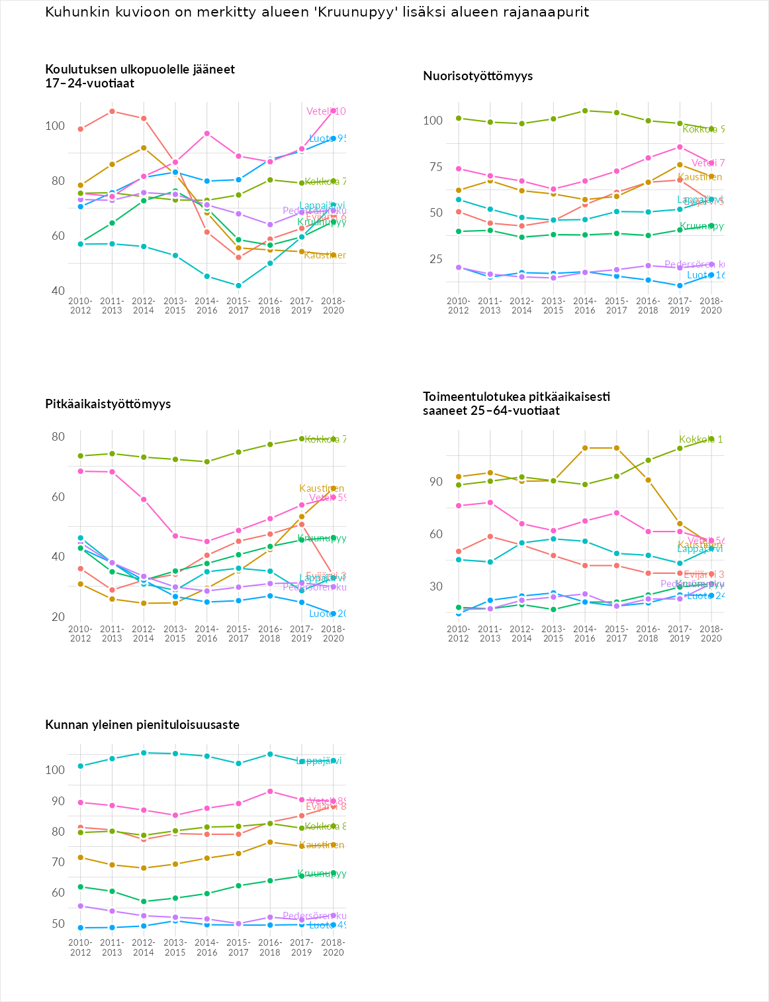

Huono-osaisuuden sosiaaliset seuraukset
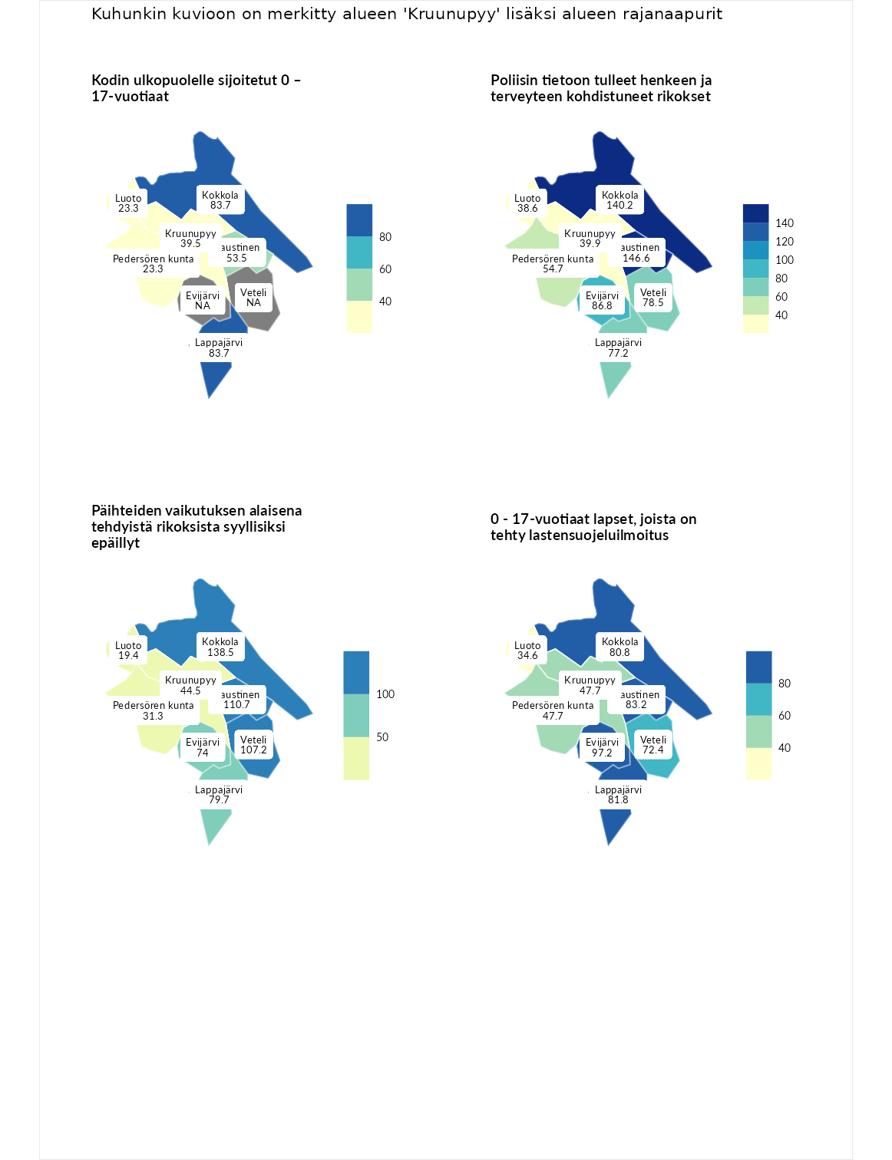

Kodin ulkopuolelle sijoitetut 0 – 17-vuotiaat
aluenimi | arvo | asema
Tuusniemi (korkein arvo) | 411.6 | 1
Kokkola (naapuri) | 83.7 | 161
Lappajärvi (naapuri) | 83.7 | 162
Kaustinen (naapuri) | 53.5 | 229
Kruunupyy (valittu) | 39.5 | 240
Luoto (naapuri) | 23.3 | 253
Luoto (matalin arvo) | 23.3 | 253
Pedersören kunta (naapuri) | 23.3 | 255

Poliisin tietoon tulleet henkeen ja terveyteen kohdistuneet rikokset
aluenimi | arvo | asema
Kiuruvesi (korkein arvo) | 211.6 | 1
Kaustinen (naapuri) | 146.6 | 38
Kokkola (naapuri) | 140.2 | 44
Evijärvi (naapuri) | 86.8 | 178
Veteli (naapuri) | 78.5 | 204
Lappajärvi (naapuri) | 77.2 | 207
Pedersören kunta (naapuri) | 54.7 | 264
Kruunupyy (valittu) | 39.9 | 283
Luoto (naapuri) | 38.6 | 285
Kuortane (matalin arvo) | 32.8 | 286

Päihteiden vaikutuksen alaisena tehdyistä rikoksista syyllisiksi epäillyt
aluenimi | arvo | asema
Kemi (korkein arvo) | 317.3 | 1
Kokkola (naapuri) | 138.5 | 47
Kaustinen (naapuri) | 110.7 | 107
Veteli (naapuri) | 107.2 | 117
Lappajärvi (naapuri) | 79.7 | 203
Evijärvi (naapuri) | 74.0 | 218
Kruunupyy (valittu) | 44.5 | 277
Pedersören kunta (naapuri) | 31.3 | 290
Luoto (naapuri) | 19.4 | 293
Luoto (matalin arvo) | 19.4 | 293

0 - 17-vuotiaat lapset, joista on tehty lastensuojeluilmoitus
aluenimi | arvo | asema
Tervo (korkein arvo) | 236.0 | 1
Evijärvi (naapuri) | 97.2 | 156
Kaustinen (naapuri) | 83.2 | 222
Lappajärvi (naapuri) | 81.8 | 230
Kokkola (naapuri) | 80.8 | 232
Veteli (naapuri) | 72.4 | 251
Kruunupyy (valittu) | 47.7 | 283
Pedersören kunta (naapuri) | 47.7 | 284
Luoto (naapuri) | 34.6 | 292
Maalahti (matalin arvo) | 22.9 | 293
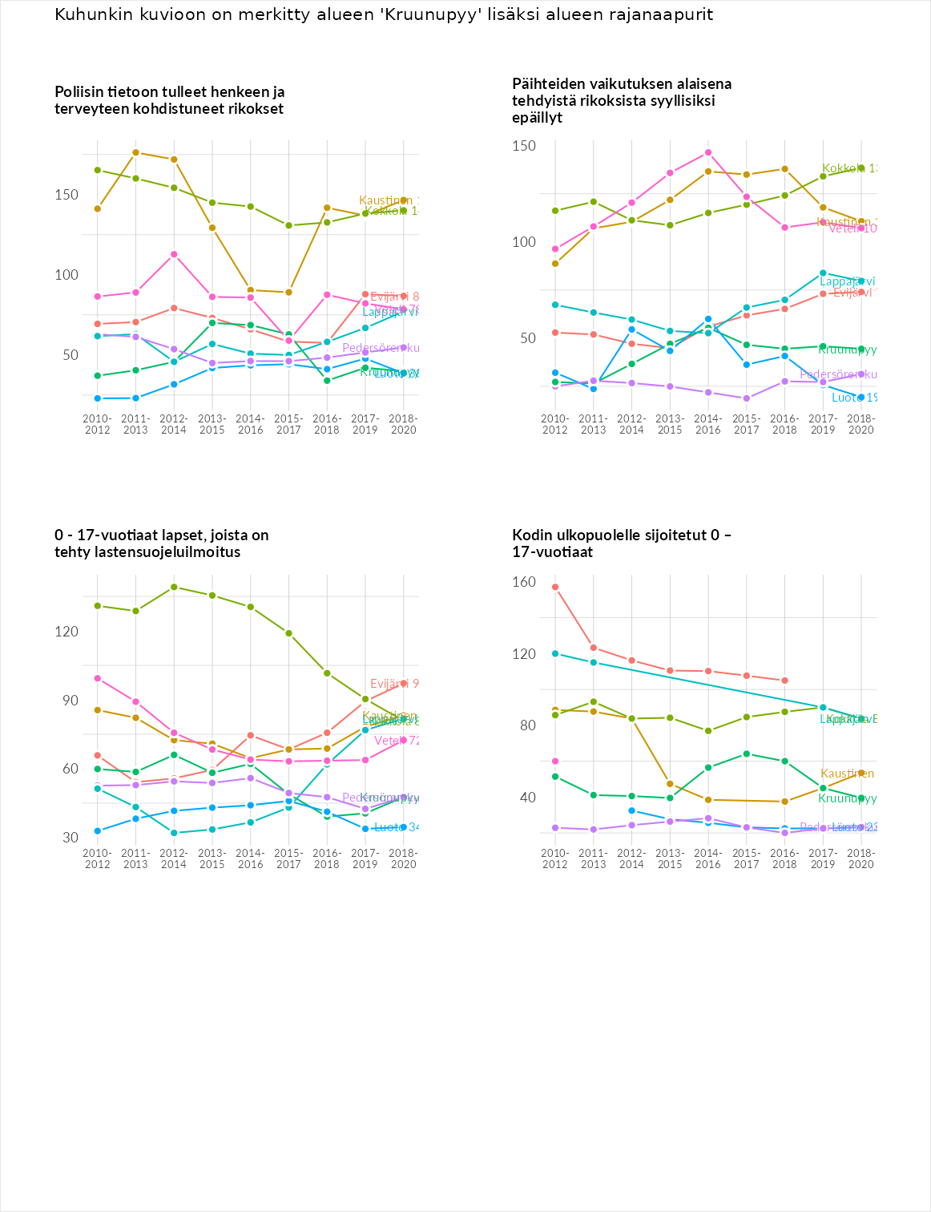

Huono-osaisuuden taloudelliset yhteydet
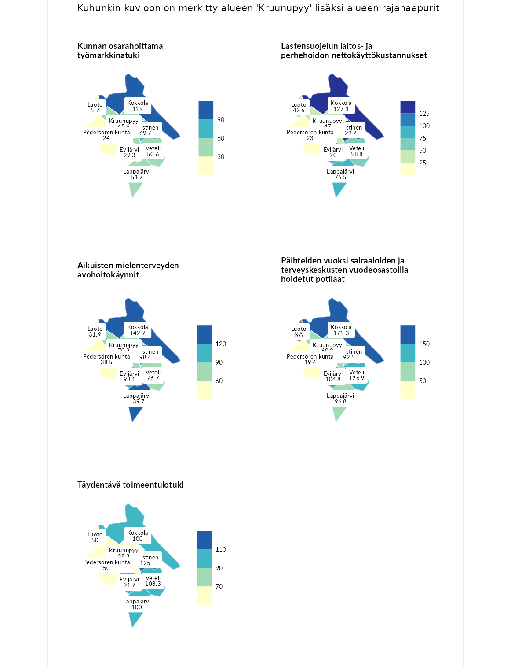

Kunnan osarahoittama työmarkkinatuki
aluenimi | arvo | asema
Lahti (korkein arvo) | 307.1 | 1
Kokkola (naapuri) | 119.0 | 107
Kaustinen (naapuri) | 69.7 | 224
Lappajärvi (naapuri) | 51.7 | 261
Veteli (naapuri) | 50.6 | 265
Kruunupyy (valittu) | 45.6 | 272
Evijärvi (naapuri) | 29.3 | 284
Pedersören kunta (naapuri) | 24.0 | 287
Luoto (naapuri) | 5.7 | 293
Luoto (matalin arvo) | 5.7 | 293

Lastensuojelun laitos- ja perhehoidon nettokäyttökustannukset
aluenimi | arvo | asema
Soini (korkein arvo) | 285.3 | 1
Kaustinen (naapuri) | 129.2 | 78
Kokkola (naapuri) | 127.1 | 83
Evijärvi (naapuri) | 90.0 | 172
Lappajärvi (naapuri) | 76.5 | 194
Veteli (naapuri) | 58.8 | 226
Kruunupyy (valittu) | 47.0 | 240
Luoto (naapuri) | 42.6 | 249
Pedersören kunta (naapuri) | 23.0 | 274
Isokyrö (matalin arvo) | 0.7 | 288

Aikuisten mielenterveyden avohoitokäynnit
aluenimi | arvo | asema
Haapajärvi (korkein arvo) | 510.9 | 1
Kokkola (naapuri) | 142.7 | 62
Lappajärvi (naapuri) | 139.7 | 70
Kaustinen (naapuri) | 98.4 | 153
Evijärvi (naapuri) | 93.1 | 173
Veteli (naapuri) | 76.7 | 221
Kruunupyy (valittu) | 70.2 | 233
Pedersören kunta (naapuri) | 38.5 | 277
Luoto (naapuri) | 31.9 | 285
Lempäälä (matalin arvo) | 14.9 | 293

Päihteiden vuoksi sairaaloiden ja terveyskeskusten vuodeosastoilla hoidetut potilaat
aluenimi | arvo | asema
Vaala (korkein arvo) | 232.3 | 1
Kokkola (naapuri) | 175.3 | 22
Veteli (naapuri) | 126.9 | 71
Evijärvi (naapuri) | 104.8 | 126
Lappajärvi (naapuri) | 96.8 | 153
Kaustinen (naapuri) | 92.5 | 162
Kruunupyy (valittu) | 60.2 | 235
Pedersören kunta (naapuri) | 19.4 | 275
Närpiö (matalin arvo) | 16.1 | 276

Täydentävä toimeentulotuki
aluenimi | arvo | asema
Merikarvia (korkein arvo) | 1000.0 | 1
Kaustinen (naapuri) | 125.0 | 109
Veteli (naapuri) | 108.3 | 141
Kokkola (naapuri) | 100.0 | 153
Lappajärvi (naapuri) | 100.0 | 155
Evijärvi (naapuri) | 91.7 | 165
Kruunupyy (valittu) | 58.3 | 235
Luoto (naapuri) | 50.0 | 257
Pedersören kunta (naapuri) | 50.0 | 259
Utsjoki (matalin arvo) | 8.3 | 293
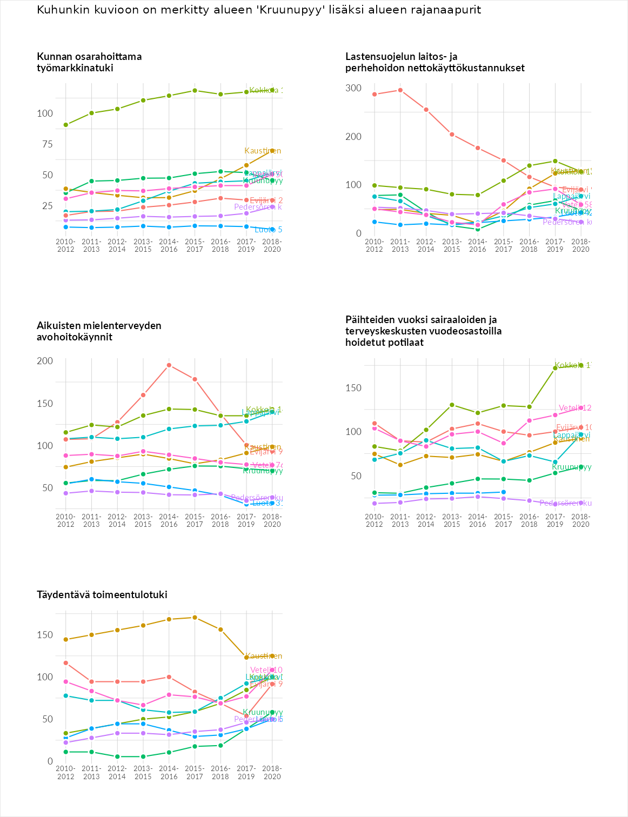

Postinumeroaluekohtaiset tiedot
aluekoodi | aluenimi | Kokonaislukema | Alimpaan tuloluokkaan kuuluvat taloudet | Alimpaan tuloluokkaan kuuluvat täysi-ikäiset | Työttömät | Peruskoulutuksen omaavat
68750 | Småbönders | 113.2 | 116.8 | 131.7 | 53.7 | 150.5
68700 | Teerijärvi | 84.6 | 83.0 | 98.8 | 42.9 | 113.7
68500 | Kruunupyy Keskus | 83.4 | 82.7 | 92.3 | 49.6 | 109.0
68410 | Alaveteli | 79.2 | 72.9 | 90.5 | 46.6 | 106.7
